

Bureau de dépôt: 6180 Courcelles

Editrice responsable: Vinciane Hoornaert

rue du Peuple 20 - 6182 Souvret

Belgique-Belgie

PP

6180 Courcelles

P/301109

**NEWS**

**Handicapé Visuel Formation Emploi asbl**rue Winston Churchill 121A – B-6180 Courcelles

Tél. 071/46.18.08 – Fax: 071/46.06.50   
info@hvfe.be – www.hvfe.be

**Delta Lloyd :** BE71 8778 5249 0169 – BIC : BNAGBEBB **ING :** BE79 3600 0326 1933 – BIC : BBRUBEBB

**Périodique trimestriel n° 100 – Juin 2013**

**éDITORIAL**

Cher Lecteur,

Chère Lectrice,

N

ous approchons à grands pas des vacances d’été. Le soleil se fait attendre, mais pas le numéro de votre revue préférée ! Voici donc la 100e édition du « News » que vous attendiez avec impatience. Vous y retrouverez l’ensemble de vos rubriques habituelles.

Je profite de cette édition pour vous convier à notre 4e souper annuel qui aura lieu le samedi 19 octobre prochain. Toute notre équipe s’y prépare déjà. Réservez d’ores et déjà cette date dans votre agenda, nous vous y attendons nombreux !

C’est la 3ème année que notre Association participe au concours des Mérites Associatifs, organisé par la Maison pour Associations. Nous sommes très heureux de vous annoncer que le HVFE a été récompensé pour ses actions en faveur des personnes aveugles et gravement malvoyantes.

Nous vous souhaitons d’excellentes vacances.

Bonne lecture.

***Emeline Procureur***

***Rédactrice en chef***



**Lions Club Gosselies Airport**

Nous tenons à remercier tous les membres du Lions Club Gosselies Airport pour le soutien qu’ils nous apportent depuis de nombreuses années.

Cette année, nous pouvons compter sur leur aide pour le renouvellement d’un de nos serveurs devenus trop vétustes. Il est en effet indispensable de pouvoir continuer à stocker l’ensemble des données de l’asbl et de son Service d’accompagnement.

**VISION**

**La génération MP3 (2e partie)**

**L'explosion des acouphènes jointe à d'autres troubles de l'audition est encore plus prégnante s'agissant des personnes déficientes visuelles**

**ERRATUM**

Quelques erreurs se sont glissées dans la 1ère partie de l’article de Claude Schepens traitant des acouphènes.

Trois phrases ou vocables qui pourraient induire le lecteur en erreur :

**§ 4** - On s’oriente à l’heure actuelle vers des masqueurs d’acouphènes et non des marqueurs, ce qui signifierait l’inverse.

**§ 9** - On peut entendre un tinnitus sous la forme d’un murmure et cela d’autant plus rapidement que l’on attend un stimulus et non pas entend un stimulus.

**§ 16** - à partir de 80 décibels, le bruit est facteur de gêne et peut provoquer de la fatigue sous forme d’une baisse passagère du seuil absolu d’audition et non pas d’une augmentation.

L

'apparition des acouphènes et d’autres pathologies connexes de l’audition est très insidieuse. En leur début, le cerveau compense ce qu’il manque (hypoacousie). Des signaux cérébraux masquent la perception de la perte auditive et sa prise de conscience n'apparaîtrait qu'après plus ou moins 10 ans ! A l'heure actuelle, les acouprothésistes appareillent de plus en plus de jeunes entre 20 et 25 ans et parfois dès l'âge de 15 ans, âge de la réelle perception du manque. Or, ces prothèses acoustiques furent conçues à l'origine pour des personnes âgées de plus de 60 ans.

Le port quasi constant de casques, d'écouteurs,… isole la personne. La musique est composée pour être écoutée préférentiellement en groupe et non pour une fermeture, un repli sur soi à l'écart du monde, non pour un cantonnement dans sa bulle. Nous avons déjà tous rencontré des personnes "casquées" qui nous sont connues mais qui ne répondent pas à notre bonjour ni aux gestes d'ouverture qui l'accompagnent habituellement.

L'attirance vers des outrances dont l'écoute répétée de musiques, de sons très puissants voire de vacarmes est fréquente chez pas mal d'adolescents et de sujets jeunes. Mais cette habitude nocive peut persister chez l'adulte. S'agissant des agressions sonores, sévissant notamment dans les discothèques, dans les boîtes de nuit et autres clubs les personnes inter-rogées affirment en éprouver un immense plaisir selon une levée des inhibitions. On se relâche. L'autocontrôle s'estompe. Dans une boîte de nuit, le son minimal monte habituellement jusqu'à 100 décibels. C'est un juteux business. Les clients se lâchent et surtout ils consomment. Cela peut expliquer en partie la frilosité des politiques à édicter des normes légales de bruit. Des relevés furent effectués à l'entrée des discothèques. Dès le passage sous le chapiteau on atteint déjà 105 décibels, près du podium cela oscille autour de 110 décibels et on a relevé des pointes jusqu'à 115-125 décibels. A ce niveau, le bruit devient très pénible, voire intolérable. 105 à 110 décibels sont certes supportables mais durant un maximum de quatorze à quinze minutes.

Un public de jeunes, mais pas seulement, fréquente désormais des concerts qui peuvent durer plusieurs jours. Ils sont très bruyants. Près du D.J. on atteint 120 décibels. La fréquentation assidue, excessive de tels lieux à très hauts niveaux sonores ne relève-t-elle pas chez certains, notamment, et peut-être surtout, d'une assuétude psychique à un tel vacarme assourdissant écartant du réel ? Le port excessif de MP3 ne traduirait-il pas peu ou prou une sorte de fixation fusionnelle avec ces engins tout comme, toutes propres proportions gardées, ce peut être le cas s’agissant de l'alcool ou des drogues ?

Il ressort d’une étude américaine, que l’utilisation d’écouteurs ou d’un téléphone portable, n’isolerait pas seulement son utilisateur des bruits ambiants mais pourrait aussi réduire la perception visuelle de l’environnement. Mais l’étude ne dit pas s’il s’agit d’une diminution de l’acuité visuelle, du champ visuel, … ou d’une diminution de la performance visuelle concrète. C’est-à-dire de la prise de connaissance du milieu. Auquel cas on peut supputer un relatif désintérêt pour l’environnement visuel à la suite d’un envahissement sonore, d’une concentration quasi exclusive sur l’audition, bref, un déficit de l’attention visuelle.

Si les symptômes avérés touchent encore le plus souvent les juniors, on note cependant une augmentation significative du nombre de jeunes adultes également victimes des expositions croissantes à des bruits intenses et répétés. Les acouphènes représentent quelques 20 % des troubles de l'audition. Environ 20.000 citoyens belges en souffriraient déjà, dont environ 3.000 sévèrement. Ne tombons cependant pas dans un stérile passéisme. De tels embarras sont rapportés depuis très longtemps. Ils sont déjà relatés dans des écrits remontant à l'ancienne Egypte. On les retrouve plus proches de nous dans des biographies de musiciens comme Ludwig van Beethoven mais aussi dans celles d'écrivains et de peintres comme Vincent Van Gogh et plus récemment chez des chanteurs comme Phil Collins, Barbara Streisand, Gilbert Bécaud… On se souvient de son fameux geste de la main portée à l'oreille droite.

Aux causes déjà signalées s'ajoutent de nouvelles habitudes socioculturelles, le développement de l'industrie du son, des accidents de travail ou lors de la pratique d'un sport qui auraient causé des lésions temporales, cervicales ou de l’oreille.

Au vu de l'évolution et de l’accroissement de ces pathologies de l'ouïe ne paraît-il pas urgent que les législateurs nationaux et si possible européens, voire internationaux (Organisation Mondiale de la Santé) adoptent enfin des normes contraignantes maximales de bruit pour les concerts, les discothèques,… tout comme on se préoccupe de longue date de la protection des travailleurs en milieu bruyant ? On relève déjà quelques tentatives. Ainsi dans le canton suisse de Genève, la règle est d'un maximum de 90 décibels en moyenne sonore sur une heure. Des sonomètres fixes sont installés dans les discothèques et un signal se déclenche automatiquement en cas de dépassement. L'infraction est sanctionnée financièrement et cela peut même aller jusqu'à la fermeture provisoire ou définitive de l'établissement. Interrogés, les tenanciers helvètes affirment qu'à l'expérience, le public continue à s'amuser chez eux. S'agissant de l’état fédéral qu’est désormais la Belgique, un décret récent plafonne en Région flamande l'émission des bruits à 100 décibels durant un quart d'heure d’affilée et cela où que ce soit. La réaction de plusieurs patrons de boîtes de nuit est positive. Mais, disent-ils, que cela soit clairement annoncé en début de soirée et ensuite répété à plusieurs reprises. Par contre en Région wallonne et en Région de Bruxelles-Capitale rien n'est encore prévu. Leurs autorités estiment qu'il faut se documenter davantage et qu'il vaudrait mieux informer le public sur les dangers encourus. En fait, les élus n'éprouvent-ils pas surtout la crainte de perdre des électeurs en réglementant ce domaine? Pour utile qu'elle puisse être l'information du public n'exclut pas, à notre avis, une réglementation légale stricte puisqu'il s'agit désormais d'un réel problème de santé publique. Une information judicieuse et circonstanciée à propos de ces nuisances sonores auprès du grand public peut également être utile voire nécessaire, mais surtout auprès des plus jeunes qui sont particulièrement concernés, auprès des éducateurs, auprès des enseignants, auprès du corps médical et des services psychosociaux, en ce compris l'efficace et réaliste audition de divers acouphènes tels que très désagréablement perçus, ressentis par les victimes des excès de décibels. Il en va désormais de l'avenir sanitaire de notre jeunesse et des générations à venir.

Ces considérations à propos des acouphènes et de leurs causes, ces suggestions d'hygiène sonore préventive valent certes pour toute la population. Mais elles s'imposent encore bien davantage s'agissant des personnes gravement déficientes visuelles chez qui l'audition est une suppléance de base, un processus compensatoire capital. Il convient donc, à tout le moins, de les inciter à repérer à temps la survenance des tous premiers symptômes d'acouphène et embarras connexes, même ténus, et d'en tirer de salutaires résolutions en modifiant leur comportement d'auditeur.

De par leur déficience visuelle et pour leur plaisir particulier, l'audition de la musique et d'autres sons agréables, constitue en fait le seul art pleinement et spontanément accessible aux personnes aveugles. Fort malheureusement, bon nombre d'entre elles adoptent, encore bien plus que d'autres, le port quasi constant de casques, d'oreillettes, de baladeurs… et qui, de plus est, susceptibles de fortes amplifications. Cette néfaste habitude perturbe dangereusement leur perception optimale et rapide de l'environnement proche ou plus lointain alors que les stratégies compensatoires auditives leur sont précisément très utiles, voire vitales dans pas mal de circonstances. De par sa constance, même pendant le sommeil, et de par les informations qu'elle fournit sur la globalité et sur la continuité du milieu ambiant, l'ouïe est par excellence le sens qui les renseigne spontanément sur leur environnement et cela bien plus que la sensibilité tactilokinesthésique ou haptic (selon l'expression proposée dès 1949 par le psychologue néerlandais G. REVESZ) qui elle, est essentiellement séquentielle, discontinue et successive tout en postulant une recherche par des mouvements d’exploration. L'ouïe permet aussi de capter instantanément l'impérieux signal d'un éventuel danger et de réagir rapidement. L'audition et son intégrité sont ainsi capitales pour les personnes aveugles et gravement malvoyantes. Elle est le socle calibrant de leurs stratégies vicariantes.

Au cours de nos examens et consultations s’adressant aux personnes déficientes visuelles, nous avons relevé un nombre anormalement élevé d’audiogrammes précocement altérés pour l’âge des sujets confirmant des plaintes de mauvaise audition et de souffrance lors de la réception de bruits quelque peu violents comme par exemple le passage d’un train, le bruit d’un avion volant à relativement basse altitude, la rencontre d’un véhicule bruyant,… Après analyse, il s'est avéré que bon nombre de ces personnes avaient pratiqué des années durant le métier de standardiste avec casque permettant des amplifications et/ou le métier de dactylographe d'après appareil à dicter avec écouteurs. Cette constatation ne va pas sans poser des problèmes de conscience professionnelle aux psychologues conseillers d'orientation professionnelle et aux directions d’instituts, d’écoles spécialisées, de centres de réadaptation professionnelle pour personnes aveugles et gravement malvoyantes. En effet, ces deux métiers leur sont notoirement accessibles, et ils y excellent souvent. Cependant la réalité, la fréquence de telles maladies du travail chez ces préposés déficients visuels n'ont, à notre connaissance, pas encore fait l'objet d'une étude sérieuse. L'entreprise paraît d'ailleurs difficile notamment du fait de la fréquente absence de suivis des anciens élèves, stagiaires, de leur dispersion et de leur mobilité géographique.

Les acouphènes et certaines altérations des perceptions auditives qui leur sont connexes peuvent aussi favoriser des « états vertigineux ». Cependant, selon la littérature et notre expérience, la nocive exposition à des excès répétés de bruit n'altère pas pour autant et en sus le tréfonds de l'oreille interne, siège du sens de l'équilibre, de la position inconsciente ou consciente du corps dans l'espace. Cette bonne perception, essentielle pour l'aveugle parce que coordonnant tout son système supplétif, n'est pas fondamentalement altérée mais elle peut cependant être comme "gênée" par la présence d'acouphènes. Cette relative préservation est fort heureuse puisque le traitement de certaines pathologies de l'équilibre fait aussi appel à la vision, parallèlement à une rééducation vestibulaire en tant que telle, à son rééquilibrage.

L’équilibre du corps humain dépend, en les combinant, de trois entrées interconnectées au niveau cérébral, à savoir : la proprioception (principalement la position des pieds et la sensibilité podotactile), la fonction vestibulaire qui est une partie de l'oreille interne et la vision. En cas de défaillance de cette dernière, la bonne conservation et l’aisée efficience des deux autres deviennent primordiales. Qui de plus est, en leur absence ou en cas de dysfonctionnement, c'est précisément la vision qui doit ou devrait compenser ce manque chez tout un chacun.

La perception binaurale très investie permettant la localisation des bruits et la toute particulière perception des masses par l'aveugle jointe à une attention privilégiée aux échos de ses pas (trois aspects que nous développerons dans un autre article) s'ajoutent encore à l’audition en tant que telle et toutes ses subtilités (en tonalité, en intensité, en sonorité, en timbre, en résonance, en échos,…). L'ouïe est chez l'homo sapiens la base constante, s'imposant d'emblée de sa présence au monde. De très utile chez les personnes bien voyantes, l'intégrité des fonctions de l'oreille devient prégnante, voire quasi indispensable, chez les personnes gravement déficientes visuelles, raison impérative s'il en est de la préserver et de ne pas mettre leur audition en danger ou de la perturber.

Enfin, bon nombre d'aides techniques modernes qui sont appelées à compenser de plus en plus efficacement l'absence de vision ou son mauvais fonctionnement font précisément appel à l'ouïe. La chose est évidente et point n'est besoin de détailler ici ces utiles et merveilleux engins supplétifs. Ne citons que l’écoute de plus en plus performante et plaisante de « livres parlés » numérisés et d’autres documents enregistrés qu'ils soient utilitaires ou de loisir. Toutes ces aides postulent, à tout le moins, un fonctionnement satisfaisant et agréable de l'ouïe dont l'absence des très désagréables et perturbants acouphènes et d’autres pathologies peu ou prou connexes.

**Conclusion**

S'ajoutant à la prévention des redoutables, perturbants, très désagréables, des non ou difficilement remédiables acouphènes et de pathologies de l'ouïe qui leur sont peu ou prou connexes, la préservation des perceptions auditives et de leurs subtilités devient un réel problème de santé publique. Cependant, hormis de trop rares exceptions, le monde politique hésite encore à imposer des normes de bruit, même lorsque la chose est aisément réalisable.

Ces dysfonctionnements de l’ouïe sont étroitement liés à l'actuelle culture du bruit. Ils guettent tout un chacun, ils sont encore plus prégnants, plus nocifs, plus perturbants s’agissant des personnes gravement déficientes visuelles, et tout particulièrement des aveugles totaux. Il est urgent de préserver jalousement chez eux cette importante source de vicariances et de calibrage de stratégies compensatoires qui leur sont indispensables et qui de plus est, souvent génératrices de plaisirs privilégiés. Cet objectif peut certes être visé par l'instauration de dispositions légales, de normes peu ou prou contraignantes d’intensité des décibels émis mais tout autant par une courageuse, habile, efficace et documentée information surtout auprès des personnes aveugles ou dont la vue est gravement déficiente. De par leur propension aux fortes stimulations, aux excès… en l’occurrence de bruits frisant le vacarme, les adolescents courent le maximum de danger. Il en va de même chez de jeunes adultes et d’autres personnes, dont, hélas, pas mal de déficients visuels, d’autant plus que les embarras majeurs sont à échéance d’environ dix ans.

Ainsi, une urgente mission d'information circonstanciée (en ce compris l'audition commentée de désagréables acouphènes), d'habiles mises en garde et des conseils étayés, bien concrets s'imposent désormais aux enseignants, aux éducateurs, aux travailleurs sociaux, aux paramédicaux… Elle s’impose tout particulièrement aux professionnels qui œuvrent auprès de jeunes aveugles et malvoyants, que ce soit en établissement spécialisé ou en milieu scolaire ordinaire avec soutien. Cette préoccupation doit désormais faire partie intégrante de l'éducation et de notre pédagogie spécialisée, sans oublier l'indispensable action auprès des familles d’enfants handicapés de la vue et cela dès le plus jeune âge.

Vaste et difficile entreprise en cette culture du bruit qui, à notre avis, relève, aussi, d’un certain repli sur soi, voire de quelque fuite dans un virtuel à l’écart de la réalité.

***Claude SCHEPENS***

***Psychologue spécialisé dans le domaine des déficiences visuelles***

**Bibliographie**

* Belgique Acouphènes : textes de conférence, ateliers.
* CUTFORD T. MORGAN. Psychologie physiologique. L'audition. Ps 291-337 de Ps 810. P.U.F. Paris. 1962.
* Dirk DE RIDDER (Brain Research Anvers) et Peter TASS (Institute Für Neurowissen schaften und Medizin). Adaptative Neuromodulation A Promising New treatment for Tinnitus. Lapperre Hearing Systems, mai 2012.
* GENICOT Roger (Université de Liège). Le paysage sonore : réflexions et applications dans un training pour handicapés de la vue. In : Horizons nouveaux. N° 48, Bruxelles. 1984. Ps 29-41.
* GRIBENSKI André, L’Audition. Que sais-je ? Paris 199. Ps 139.

- Info-Acouphènes, revue, Belgique.

* Françoise MARTINEZ (1977) : Les informations auditives permettent-elles d’établir des rapports spatiaux ? Données expérimentales et cliniques chez l’aveugle congénital. L’année psychologique, 77-p.177-204.
* Françoise MARTINEZ (1984) : Distance critique et traitement des données de l’environnement en l’absence de vision. In comportements, 1, P.213-217
* David H. WARREN and Edward R. STRELOW. Edited by ELECTRONIC Spatial Sensing for the Blind: contributions from Perception, Rehabilitation and Computer Vision. DPT of Psychology. University of California. Reverside, California 92521. états-Unis d’Amérique. 1995. Martinus Nyhoff Publishers. Dordrecht, Boston, Lancaster. In Corporation with NATO Scientific Affairs Division. Ps 521.
* Robert S. WOODWORTH. Psychologie expérimentale. L'audition. Ps 677-728 de 1182 Ps. Presses Universitaires de France, Paris. 1959.

**Quelques organismes et adresses utiles**

* Belgique Acouphènes, boulevard de l'Ourthe 99 à B-4032 Chenee. Tél. : 32 (0) 4/367.45.65. Adresse courriel : [info@belgiqueacouphene.be](mailto:info@belgiqueacouphene.be)
* V.L.A.T.I. (Vlaams Tinnitus en Hyperacusisvereniging). Zonneweelde, 56 à B-1600 Sint-Pieters Leeuw.

Tél. : 32 (0) 2/377.92.39.

* E.U.T.I. République Fédérale Allemande. Site Internet : <http://www.eutinnitus.com>
* France Acouphènes. 92 rue du Mont Cenis à Fr-75018 Paris. Site Internet : <http://www.france-acouphènes.org>
* R.Q.P.A. L'oreille bruyante. Canada. Adresse courriel : [rqpa@rqpa.qc.ca](mailto:rqpa@rqpa.qc.ca)
* B.T.A. British Tinnitus Association. The Tinitus and Hyperacusis Center. Londres. A.T.A. Site Internet: [www.tinnitus.org](http://www.tinnitus.org)

**L’association Belgique Acouphènes**

Cette Association recherche des solutions concrètes pour les personnes qui souffrent d'acouphènes et d'hyperacousie tout en évitant la rupture sociale par un accompagnement adéquat, par une permanence téléphonique et des groupes de parole.

Ses objectifs sont : la sensibilisation du monde médical, des scientifiques et des politiques; l'information du public par des conférences et des ateliers ; la stimulation de la recherche. L'Association a le soutien de la Société Royale Scientifique Belge d'O.R.L. et de chirurgie cervico-faciale. *www.belgiqueacouphènes.be*

**Autres Associations BELGES**

* Association Belge Francophone pour les Nurinomes de l'Acoustique (A.B.F.N.A.), Bruxelles.
* Association Francophone de Parents d'Enfants Déficients Auditifs Francophone (A.P.E.D.A.F.), Bruxelles.
* Entraide Ménière Asbl, Bruxelles.
* Fédération Francophone des Sourds de Belgique (F.F.S.B.).
* Ligue Belge de la Surdité (L.B.S.), Bruxelles.



**INFORMATIQUE**

**Trucs & astuces pour 2013 sur le Web**

U

ne nouvelle année démarre et c’est la saison des bonnes résolutions. Voici une petite collection de trucs et astuces pour vous aider à exploiter le Web plus efficacement. Dans la première partie de cet article, nous avons regroupé des astuces pour les réseaux sociaux, *Gmail* et pour chercher plus rapidement et avec davantage de précision.

**Réseaux sociaux**

**Réalisez un backup de vos contacts sur LinkedIn**

Il y a objectivement très peu de risques que *LinkedIn* perde vos données. Par contre, personne n’est à l’abri d’un piratage, même le site de *LinkedIn*. Il est donc bien utile de réaliser de temps à autre une sauvegarde de vos contacts.

* ***Comment ?***
  + Allez sur la page de vos contacts (relations)
  + En bas à droite, cliquez sur le lien «Exporter vos relations»
  + Choisissez le format désiré

C’est tout ! Pour sauvegarder votre profil proprement dit, *LinkedIn* ne propose pas de solution. Mais il suffit de copier l’ensemble du texte et de le coller dans un traitement de texte quelconque.

**Chrome pour surfer**

Si vous utilisez le navigateur *Google Chrome* (***http://goo.gl/cJ2De***), vous serez intéressé par ces quelques extensions qui nous sont devenues indispensables.

Pour ceux qui ne connaissent pas les extensions, sachez qu’il s’agit de petites applications gratuites qui viennent améliorer encore la navigation ou apporter un supplément de confort. Il en existe des milliers dans tous les domaines. Pour les installer, cliquez sur les 3 petits traits horizontaux en haut à droite de *Chrome*, puis sur «Outils» et enfin, sur «Extensions». La page affichera alors les extensions éventuellement déjà installées.

Tout en bas, un lien «Plus d’extensions » vous amènera sur le site où elles sont répertoriées. Nous vous recommandons tout particulièrement d’installer celles-ci même si évidemment, cette sélection est totalement subjective.

Pourquoi avons-nous choisi de présenter des extensions pour le navigateur *Chrome*? Parce que nous le trouvons plus rapide, plus léger et plus pratique que *FireFox* qui est devenu lent au fil des années. Cependant, certaines des extensions présentées ici ont leur équivalent pour *FireFox*. Quant à Internet *Explorer*, il appartient à une époque révolue et surtout, il est totalement fermé, ce qui empêcherait toute installation d'extensions.

* ***Goo.gl URL Shortener***

Comme son nom l’indique, cette extension permet de raccourcir l’adresse d’une page. Indispensable quand il s’agit de coller une adresse dans un document ou un mail. ***http://goo.gl/tci8g***

* ***AdBlock***

Si vous ne supportez plus les publicités qui viennent encombrer votre écran, installez A*dblock* ! ***http://goo.gl/oDUtI***

* ***Clearly***

*Clearly* nettoie une page de tout ce qui parasite l’essentiel. Testez-la sur une page Web et vous obtiendrez immédiatement un texte tout propre, beaucoup plus facile à utiliser et à imprimer. ***http://goo.gl/6VrTF***

* ***Copy Without Formating***

Si vous avez déjà essayé de copier un texte provenant d’une page Web et de le coller dans un document *Word*, vous aurez pu constater que le texte a conservé les liens et ses formats et qu’ensuite, il faut commencer à tout nettoyer. Avec cette extension, vous sélectionnez du texte, vous cliquez sur la petite icône qui apparaît et votre texte «propre» est copié dans le presse-papier. Il ne reste plus qu’à le coller dans le document final. ***http://goo.gl/mgHIH***

* ***Page Eraser***

Cette extension vous permet de faire disparaître par magie tout ce que vous souhaitez sur une page Web. Vous pouvez supprimer des images, des blocs de texte, etc. ***http://goo.gl/EkV7T***

* ***Send from Gmail***

S’il vous arrive d’envoyer des adresses de pages Web par email, à vous-même ou à d’autres, vous ne pourrez plus vous passer de cette extension. Il est même possible de définir par quels mots doit débuter l’objet du message, par exemple «À lire». ***http://goo.gl/nHniG***

* ***Simple Startup Password***

Peut-être avez-vous des collègues ou un patron curieux ? Ou peut-être ne souhaitez-vous pas que vos enfants accèdent à votre navigateur *Chrome* ? Dans tous les cas, l’astuce suivante est intéressante. Il existe en effet un moyen de protéger *Google Chrome* par un mot de passe. Pour cela, il suffit de télécharger l’extension *Simple Startup Password* à l’adresse ***http://goo.gl/WJ3fn***.

C’est tout simple ! À condition de fermer *Chrome* avant que votre ordinateur se mette en sommeil…

**Gmail pour tout envoyer**

*Gmail* est sans doute, et de loin, le meilleur gestionnaire de courrier électronique actuel. Parfaitement intégré avec les autres applications de *Google*, *Gmail* est devenu l'outil central du travailleur du web, nomade ou non.

Voici quelques astuces qui rendent *Gmail* encore plus pratique et agréable à utiliser.

* ***Chercher dans les pièces jointes***

*Gmail* permet de lancer une recherche dans les pièces jointes, dont le contenu est désormais également indexé. L’opérateur «has:attachment» permet de trouver les messages ayant une pièce jointe. Il suffit d’y ajouter une commande «has:attachment filename:ppt» pour trouver tous les messages ayant un fichier *Powerpoint* en pièce jointe.

*Exemple*: Pour savoir quels messages ont un fichier *Powerpoint* en pièce jointe qui contient le mot «présentation», la syntaxe sera:

*has:attachment filename:pptprésentation*

* ***Afficher des icônes plus explicites***

Quand vous recevez un message avec un attachement, celui-ci vous est signalé par une pince trombone, finalement peu explicite. Il est facile de la remplacer par des icônes montrant la nature de la pièce jointe. Pour cela, il suffit d’installer l’extension (pour *Chrome*) «*Attachment Icons for Gmail*» ([***http://goo.gl/xZbKZ***](http://goo.gl/xZbKZ)).

* ***Supprimer la publicité***

Dans sa version gratuite, *Gmail* est pollué par la publicité. Là aussi, la solution est simple: *Adblock* (***http://goo.gl/cKV63***) qui fonctionne tout aussi bien sur les autres pages web comme *Facebook* par exemple.

* ***Envoyer directement les attachements vers Drive***

Une autre extension, *Gmail Attachments To Drive*, permet d’envoyer immédiatement un attachement vers *Drive*. Cette extension ajoute un lien «*Save to Drive*» entre les liens «Afficher» et «Télécharger».

Depuis quelques jours, *Google* semble avoir ajouté cette fonction par défaut (sans qu'il soit nécessaire d'installer l'extension) dès que *Gmail* détecte la présence d'une pièce jointe.

* ***Annuler un message envoyé avec Gmail***

Vous avez écrit et envoyé un message sans être suffisamment attentif au destinataire et vous vous apercevez trop tard qu’il a été adressé à quelqu’un d’autre. Avec *Gmail*, c’est réparable à condition de réagir dans les 6 secondes.

* ***Comment ?***

Commencez par aller dans les paramètres de votre compte *Gmail* (en cliquant sur la petite roue dentée en haut à droite de l’écran), puis dans «Paramètres de messagerie», puis cliquez sur «Labos». Dans «Labos», recherchez «Annuler l’envoi» et cliquez sur «Activer». N’oubliez pas de confirmer dans le bas de la page.

* ***Tester le système :***

Envoyez un message à votre propre adresse. Juste au-dessus de l’écran, vous verrez apparaître un lien «Annuler le message». Cliquez dessus pour faire réapparaître votre message.

Attention, vous ne disposez que de quelques secondes ! Bref, il vaut mieux commencer par écrire son message et n’y mettre l’adresse du destinataire qu’après relecture du message…

* ***Afficher les icônes des attachements dans Gmail***

Si vous utilisez *Gmail* avec le navigateur *Chrome*, vous serez séduit par cette extension qui remplace la pince trombone indiquant un attachement par une icône beaucoup explicite. Vous verrez immédiatement s’il s’agit d’une image ou d’un document de la suite bureautique de *Microsoft*. ***http://goo.gl/xZbKZ***

* ***Classer vos mails dans Gmail***

*Gmail* est un formidable gestionnaire de courrier électronique, offrant une série impressionnante de possibilités de tris grâce à des libellés de couleurs, des tags, etc. Il permet aussi de chercher dans ses mails en utilisant toute la puissance de *Google*. Mais connaissez-vous les «Liens Rapides» ou «*Quick Links*» ?

Allez dans les paramètres de votre compte *Google*, dans l’onglet «*Labs*» et cherchez «Liens Rapides» ou «*Quick Links*» pour l’activer. Lorsque l’activation est faite, une nouvelle rubrique apparaît en bas à gauche de la page de *Gmail*. Il suffit maintenant de lancer une recherche dans vos mails et de cliquer sur le lien en bas à gauche. Si par exemple vous souhaitez afficher tous les messages non-lus, tapez «label:unread» dans le champ de recherche. Et immédiatement, cliquez sur «Ajouter un lien rapide». *Gmail* crée alors un lien (comme un favori) pour cette recherche.

**Astuces de recherche pour tout trouver**

* ***Utiliser vs. dans une recherche***

Vous souhaitez trouver des alternatives à une marque, un produit, un concept, un outil ? Pourquoi ne pas utiliser la fonction d’auto-remplissage de *Google* ? Il suffit de taper un mot suivi de «vs» et d’un espace.

***Exemple:*** comment trouver des alternatives à *Mindmanager* ?

Il y a évidemment bien d’autres méthodes mais celle-ci est néanmoins intéressante.

* ***Trouver des sites similaires***

Il arrive fréquemment qu’on ait trouvé un site intéressant et qu’on cherche à trouver des sites similaires. Plusieurs méthodes sont possibles:

* sur la page des résultats de *Google*, passez la souris sur un lien et vous voyez apparaître à droite des chevrons qui ouvrent une copie de la page, avec un lien «Pages similaires»;
* toujours avec *Google*, il est possible d’obtenir un résultat similaire avec la requête «related:» ***Exemple:* «related:www.louvre.fr»** pour trouver d’autres musées;
* utiliser un site comme *Similar Sites* (***http://www.similarsites.com/***)
* ***Rechercher des documents par type***

Les grands moteurs de recherche proposent des syntaxes permettant de limiter sa recherche à un type de document. La syntaxe de *Google* est «filetype :»

***Exemple:* filetype:doc «méthode de recherche documentaire»** ne rapportera que des documents *Word* contenant l’expression «méthode de recherche documentaire». Beaucoup d’internautes croient que cette syntaxe ne permet de trouver que des documents réalisés avec *Microsoft Office* (doc, xls, ppt) ou des documents pdf.

***Essayez par exemple:***

* «**filetype:dwf**» pour limiter la recherche à des documents *Audodesk*
* «**filetype:ps**» pour limiter la recherche à des documents *Postscript*
* «**filetype:kml**» pour trouver des fichiers sur *Google Earth*
* ***Google Maps comme outil de recherche***

Saviez-vous qu’il est possible d’utiliser *Google Maps* comme outil de recherche ? Lancez une recherche sur une adresse quelconque ([***http://maps.google.com/***](http://maps.google.com/)). Maintenant, supprimez l’adresse qui figure dans le champ de recherche de *Google Maps* et remplacez l’adresse par un astérisque «**\***»: vous verrez apparaître des tas de points roses qui représentent tout ce que *Google* connaît sur cette carte. Survolez ces points avec la souris pour afficher les noms. Étonnant, non ?

* ***Trouver des icônes de bonne qualité***

Il n’est pas toujours évident pour illustrer nos nombreux profils sur les réseaux sociaux, de trouver des icônes de bonne qualité et qui s’harmonisent entre elles.

Le site *Icon Archive* (***http://www.iconarchive.com/***) peut vous aider. Il permet de trouver, en tapant le nom de ce que l’on cherche (en anglais), des icônes à télécharger en format .ico, .icns et .png. Un filtre permet même de chercher des icônes par couleur et par taille. À tester d’urgence!

* ***Trouver des journaux dans le monde entier***

Les moteurs de recherche comme *Google* et d’autres disposent d’une base de données d’articles provenant de journaux et magazines, mais leur sélection de titre est finalement relativement étroite. Tous les titres des journaux de tous les pays sont-ils accessibles à partir d’un moteur de recherche ou d’un annuaire ? Non.

Comme pour toute autre recherche, il faut faire appel à plusieurs sources. En voici quelques-unes:

* ***NewspaperMap:*** carte interactive permettant des recherches par titre,

langue, pays (***http://newspapermap.com/)***

* ***PaperBoy:*** annuaire assez bien réactualisé (***http://www.thepaperboy.com/)***
* ***Online Newspapers:*** annuaire assez complet (***http://www.onlinenewspapers.com/***)
* ***Newspapers*** (***http://newspapers.com/***)
* ***RefDesk*** ([***http://www.refdesk.com/***](http://www.refdesk.com/) ***paper.html***)
* ***Trouver des images similaires***

Vous voudriez savoir si votre logo a été copié ou imité ? Vous recherchez votre sosie ? Un truc tout simple: lancez une recherche dans *Google Image* (***http://www.google.be/imghp?hl= fr&tab=wi***), faites glisser l’image qui vous intéresse dans le champ de recherche et *Google* recherche les images similaires.

***Dans le prochain numéro, vous retrouverez des astuces pour* Evernote *et pour* Drive*, mais aussi pour collecter de l’information à partir du Web.***

***Christian VANDEN BERGHEN***

***Athena n° 288 – Février 2013 - Internet***

C:\Users\noemiep\AppData\Local\Microsoft\Windows\Temporary Internet Files\Content.IE5\DD56GMS6\MC900292558[1].wmf

**Santé**

**Sommeil et qualité de vie**

L

e tiers de notre vie devrait être consacré au sommeil : c’est en effet un facteur majeur de notre équilibre mental et physiologique. On connaît son rôle réparateur dans les fatigues physiques, intellectuelles et émotionnelles de la journée.

Grâce aux progrès de l’imagerie cérébrale, on comprend un peu mieux, aujourd’hui, son importance dans le processus de mémorisation ainsi que dans la croissance et la régénération des tissus ou la production hormonale.

Or au cours des cinquante dernières années, la durée moyenne du sommeil a baissé de deux heures.

Si comme on vient de le lire, pour le grand public, le sommeil est difficile, chez bon nombre de personnes déficientes visuelles, la qualité de sommeil est altérée voir médiocre. J’ai donc choisi de prendre le temps de nous arrêter sur un sujet d’importance capitale !

**Attention sommeil fragile !**

Difficultés à s’endormir, réveil au milieu de la nuit, fatigue au lever… Un Français sur cinq souffre de troubles du sommeil, dont la moitié de façon sévère. Le problème est devenu un enjeu de santé publique car de nombreuses pathologies en découlent (migraines, troubles digestifs, hypertension artérielle, etc.). La solution des somnifères, pourtant largement préconisée par le corps médical, ne résout rien. Pourquoi ? Parce que le sommeil est un processus complexe qui, pour bien fonctionner, implique de nombreux paramètres, à la fois physiologiques et psychologiques.

Le sommeil et son rythme se mettent en place dès la naissance. Notre cerveau commence à s’adapter, dès les premiers jours, à l’alternance d’ombre et de lumière. Il lui faudra quelques mois pour se caler définitivement sur ce cycle du jour et de la nuit.

**Être en phase avec son sommeil**

Notre sommeil ne se déroule pas de façon linéaire. Il comporte entre quatre et cinq cycles durant chacun entre 90 et 120 minutes. Chaque cycle comprend :

* *L’endormissement*

La phase d’endormissement est comprise entre 5 et 10 minutes, soit entre 5 à 10 % du temps de sommeil total. La conscience vogue entre deux eaux, encore sensible aux influences extérieures. Les rythmes cardiaque et respiratoire ralentissent, la tension artérielle baisse. À l’électroencéphalogramme, on observe un ralentissement de l’activité cérébrale sous forme d’ondes alpha (8 à 12 Hz). Cette phase tend à s’allonger avec l’âge, surtout après 60 ans.

* + *Le sommeil lent léger*

Il représente à lui seul près de la moitié du temps de sommeil total. La sensibilité aux stimuli extérieurs est considérablement amoindrie. Les mouvements oculaires disparaissent, le corps connaît des alternances de tensions et de détentes. L’électroencéphalogramme enregistre des ondes thêta (3 à 7 Hz) dont le voltage augmente. L’hippocampe, connu pour son implication dans la mémorisation, est alors particulièrement actif.

* + *Le sommeil profond et très profond*

Au cours de cette phase, les ondes cérébrales et les rythmes cardiaque et respiratoire ralentissent encore. L’insensibilité au monde extérieur atteint son maximum (c’est à ce moment que surviennent les épisodes d’énurésie, de somnambulisme ou de terreurs nocturnes).

La plus grande partie du sommeil lent et profond a lieu en première partie de nuit, de toute façon avant 3 heures du matin. Bien que l’activité cérébrale soit réduite, le tonus musculaire est conservé. C’est pendant ces heures-là que l’organisme se régénère. Ces phases, qui occupent 25 % du temps de sommeil des jeunes adultes, se raccourcissent au fil des ans pour ne représenter qu’entre 5 et 10 % après 60 ans.

* + *Le sommeil paradoxal*

Il est marqué par les mouvements rapides des globes oculaires, l’accélération irrégulière des rythmes cardiaque et respiratoire, l’élévation de la tension artérielle en lien étroit avec la production onirique. L’activité cérébrale est à son comble tandis que le tonus musculaire est minimal. C’est pendant cette période que s’effectuent les processus de nettoyage émotionnel et de mémorisation.

Son importance varie au cours de la nuit : limitée à un quart d’heure lors du premier cycle, elle atteint près d’une heure lors du dernier cycle.

* + *Le réveil*

Il intervient habituellement à la suite directe d’une phase de sommeil paradoxal. C’est pourquoi, si on prend garde de rester le plus longtemps immobile physiquement et intellectuellement pendant les premières minutes de veille, il est facile de se souvenir de son dernier rêve.

**À quoi sert le sommeil ?**

1. Il relativise la valeur des événements et en diminue la charge émotionnelle (les aires qui contrôlent les émotions pendant la veille sont en grande partie inactivées, un véritable travail de discernement est enfin possible). Il n’engramme dans la mémoire à long terme que les informations qu’il juge utiles.
2. Il renforce le processus de mémorisation. L’hippocampe, région qui emmagasine les souvenirs, montre alors une hyperactivité : il est possible qu’il se réapproprie les informations accumulées dans les heures précédant le coucher et les engramme plus profondément.
3. Il trouve des solutions originales aux problèmes et développe la créativité.
4. Il permet la détente du système neuromusculaire et le retour à un tonus normal.
5. Il restaure les connexions interneuronales altérées par les différents stress de la journée et en crée de nouvelles.
6. Il renforce les défenses immunitaires.
7. Il permet la sécrétion de nombreuses hormones.
8. Il favorise la synthèse des protéines et la régénération du stock hépatique en glycogène (source de glucose).

1. Il participe activement à la croissance de l’organisme et à la régénération des tissus : le sommeil lent augmente particulièrement au cours de la croissance, de la grossesse comme à la suite d’efforts intenses, d’un accident ou à l’occasion d’une maladie.

Une bonne nuit de sommeil est donc indispensable à notre santé.

**Hygiène de vie**

*Boire ou dormir, il faut choisir.*

Une nuit d’insomnie ou dormir régulièrement moins de 5 heures par nuit a les mêmes effets qu’un taux de 0,1 % d’alcool dans le sang. Quand on manque de sommeil et que l’on boit de l’alcool, les effets se cumulent. Boire une seule bière alors qu’on dort régulièrement moins de 5 heures par nuit a le même effet que de boire 6 bières en ayant un bon sommeil !

**Conseils pratiques pour une douce nuit**

La clef d’un sommeil réparateur repose sur des habitudes. Certes notre mode de vie n’est pas toujours compatible avec l’ensemble de ces conseils, mais en suivant seulement un tiers d’entre eux, vous constaterez un changement déjà appréciable dans la qualité de votre sommeil.

* Évitez tous les médicaments qui interfèrent avec la régulation du sommeil. En particulier le paracétamol qui empêche l’ascension thermique lors des efforts physiques et prive l’organisme de la sensation agréable de chaleur propice au sommeil.
* Adoptez des horaires de coucher et de lever réguliers. Préférez-vous coucher tôt pour vous lever tôt (sauf si vous êtes couche-tard de constitution). Et cela même le week-end !
* Allez-vous coucher dès les premiers signes de sommeil.

Si vous ne dormez pas dans la demi-heure suivant le coucher, relevez-vous et faites quelque chose d’agréable jusqu’au prochain cycle de sommeil.

* Arrêtez toute activité intense, physique ou intellectuelle, vers 19 heures.

Consacrez au moins 90 minutes après la fin du dîner à une activité de détente (lecture, musique douce, relaxation, méditation…).

Éventuellement, chaussez des lunettes filtrantes à partir de 20 heures.

* Pour la sieste, allongez-vous sur un divan ou sur une chaise longue (surtout pas dans votre lit !), dans une ambiance toujours lumineuse.
* Changez de sommier ou/et de matelas si vous êtes mal installé.
* Utilisez un oreiller ergonomique en cas d’arthrose cervicale.
* N’utilisez votre lit que pour dormir et avoir des relations sexuelles. Y lire ou regarder la télévision vous empêche de ressentir les signes annonciateurs du sommeil.
* Arrêtez le chauffage et laissez la fenêtre entrebâillée afin que l’air se renouvelle.
* Vérifiez que votre chambre n’est pas traversée par des courants électriques perturbateurs : demandez le conseil d’un géobiologue de bonne réputation.
* Préférez dormir la tête au nord.
* Répandre un parfum de rose semble améliorer la qualité des rêves.
* Manger sain et équilibré.
* Évitez les excitants au moins 6 heures avant le coucher : café, thé, cola, maté, guarana, alcool, tabac, Red Bull… Et même le chocolat !

Je vous partage dans cet article des extraits du dossier pratique de santé hors-série n° 16, novembre 2008.

Dans le prochain News, nous découvrirons comment retrouver une belle qualité de sommeil. Prenez soin de vous.

***Béatrice FRANCQ***

***Psychomotricienne,***

***Sophroconseillère,***

***Superviseuse du Service d'accompagnement***

C:\Users\noemiep\AppData\Local\Microsoft\Windows\Temporary Internet Files\Content.IE5\T38A0DD1\MC900239627[1].wmf**Actualité**

**Visite et démonstration de la société INTEGRA**

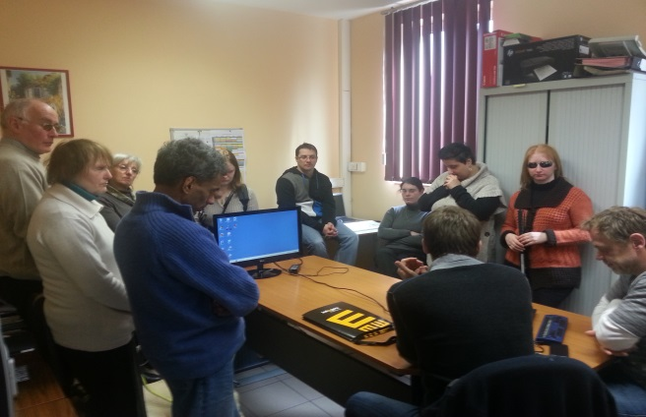 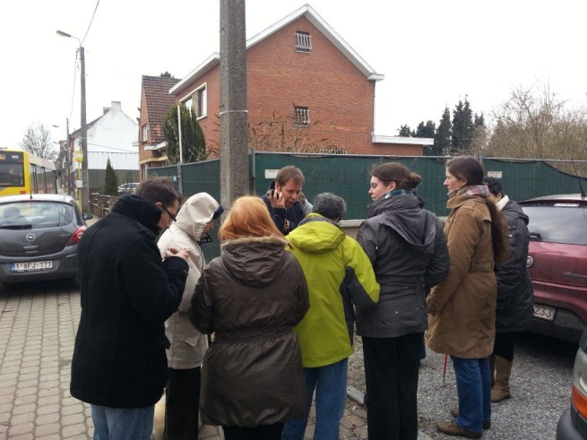

C

es journées d’ouverture et de démo sont toujours très appréciées par les stagiaires. C’est, quand on y pense, comme les élèves qui vont en excursion ; quelle agitation, quel plaisir ! Il est vrai que si personne ne propose ce genre de journée, comment, vous, nos stagiaires, pourriez-vous vous tenir au courant de nouveaux matériels qui existent ? Le HVFE veut s’insérer dans cette « démarche » de tenir informés ses stagiaires de l’actualité, tout comme d’autres associations. Il est vrai que les cours ne se limitent plus qu’à l’informatique mais, et ce depuis un bon moment déjà, plusieurs de nos stagiaires ont des demandes de formations sur différents petits matériels. Eh oui, le HVFE ne déroge pas à sa réputation, il se tient à la page !

Le 25 mars, deux représentants d’Integra nous ont expliqué brièvement l’utilisation générale du logiciel Windows Eyes (concurrent de Jaws), ainsi que du GPS Kapten Mobility, spécialement conçu pour les aveugles et malvoyants.

Le Kapten Mobility est l’évolution du GPS Kapten Plus qui, lui, était plutôt destiné aux sportifs, joggeurs, randonneurs… Son succès auprès des sportifs n’était que partiel ; par contre les personnes handicapées de la vue avaient déjà compris que ce GPS pouvait être un « plus » pour elles. De ce constat, GPS Kapten Plus a évolué vers Kapten Mobility (eh oui, l’évolution non selon Darwin mais selon Monsieur Technique) avec moins de boutons, une synthèse vocale intégrée permettant d’enregistrer vos endroits « points de repère » comme le HVFE évidemment, mais aussi le restaurant où vous voulez inviter votre moitié et j’en passe de meilleurs… Par défaut il contient la carte de la Belgique, si vous voulez d’autres cartes, ce sera un peu compliqué, pas impossible mais compliqué. Il pourra également vous servir de lecteur Daisy. Et je passe d’autres fonctionnalités.

Pour conclure notre petite journée : une promenade sous la guidance de la douce voix du GPS. D’après ce que les vendeurs, qui avaient le GPS en mains, nous ont dit et nous ont fait écouter, il nous a bien guidé. Oui avec le trafic, il faut avoir de bonnes oreilles ! Il est possible de brancher une oreillette munie d’un potentiomètre à cet appareil, afin de pouvoir gérer le volume de la voix. Reste à pouvoir le tester de manière plus approfondie mais je sais qu’il est déjà utilisé par quelques personnes qui en sont satisfaites.

***Karen PLAS***

***Formatrice en informatique***

**Le mois de mai a vu l’équipe du HVFE en balade !**

E

n balade… c’est un grand mot ! C’est pour une démonstration dans une école à La Louvière ainsi que pour le salon des REWICS à Charleroi que nous nous sommes déplacés.

Eh oui, début mai, nous avons été invités à **l’Institut Provincial de Nursing du Centre à La Louvière** dans des classes de 6ème humanité. Nous avons présenté le HVFE ainsi que les outils adaptés à l’utilisation de l’informatique par des aveugles et malvoyants à des jeunes gens de 17-18 ans, futurs professionnels en éducation. C’est grâce à une de nos stagiaires, Kimberley Parée, que nous avons été contactés par cette école. Nous avons rencontré toutes les classes de 6ème durant deux matinées. Ce furent de belles rencontres durant lesquelles nous avons été heureux d’exposer le cas concret de difficultés rencontrées par les déficients visuels, non seulement en informatique, mais aussi dans la vie de tous les jours grâce à notre superviseuse Béatrice Francq et également à Kimberley qui se sont jointes à nous.

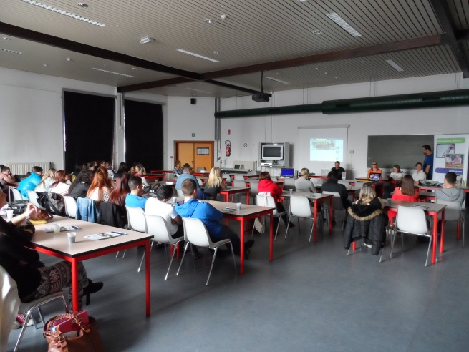 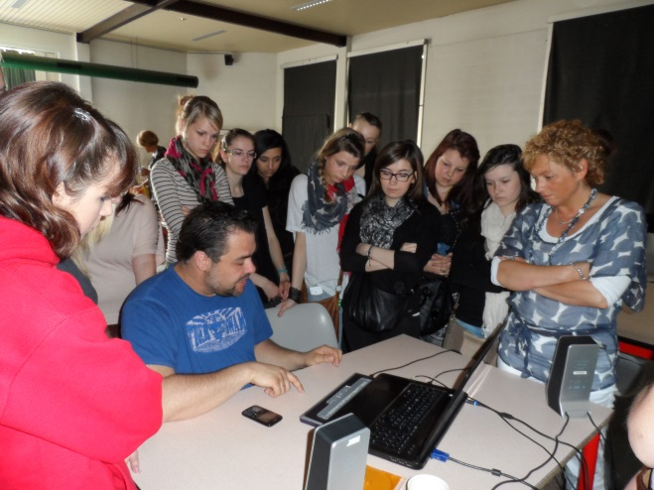

Quant au 15 mai nous avons pu profiter d’un stand au salon des **REWICS,** c’est-à-dire Rencontres Wallonnes de l’Internet Citoyen. Cette année, une insistance a été mise sur l’e-inclusion, le non-marchand, l’innovation sociale, entres autres, tout en sachant que des méthodes, des expériences et des bonnes pratiques existent. C’est ce que nous avons également voulu partager avec le public des REWICS.

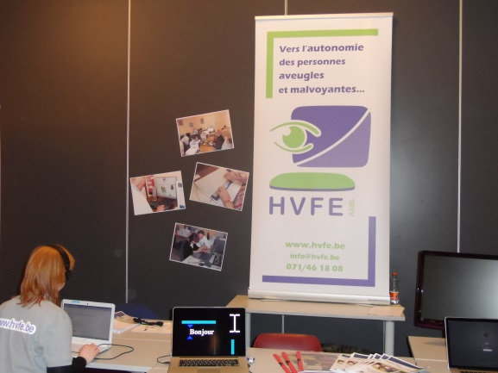Nous avons pu accueillir sur notre stand des particuliers, mais aussi beaucoup d’étudiants, quelques webmasters, ainsi que des éducateurs ou formateurs dans d’autres domaines. Notre but était de sensibiliser le public aux difficultés rencontrées dans l’utilisation de l’informatique du fait du handicap visuel. Lorsque nous pouvons rencontrer des webmasters, nous ne manquons pas de les inviter à créer des sites accessibles, en leur expliquant les problèmes que l’on peut rencontrer sur les sites qui ne le sont pas. Cette journée nous a permis d’échanger plus longuement avec le « sales manager » de la firme Acapela, qui commercialise une large gamme de synthèses vocales comme Infovox que certains de nos lecteurs connaissent bien.

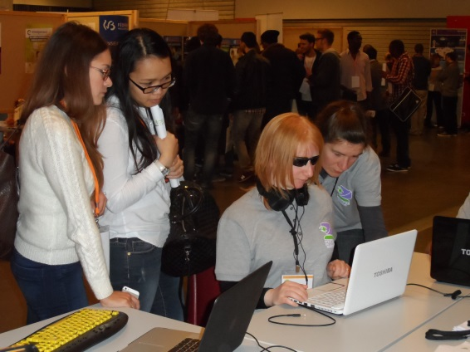

En résumé, des sorties intéressantes au menu de ce mois de mai qui, d’autre part, nous semble bien médiocre niveau météo. Si l’informatique peut détourner votre attention de la météo, tant mieux ! Mais que cela ne vous empêche pas de profiter du soleil qui ne va pas manquer de venir, c’est certain car l’été arrive…

***Karen PLAS***

***Formatrice en informatique***

**Les dons et legs des particuliers**

L

éguer une partie de ses biens à l’asbl HVFE est un engagement important. Le but de ces lignes est de vous fournir quelques renseignements généraux sur les dons et legs.

N’hésitez pas à demander conseil à votre notaire. Nous sommes également à votre disposition pour répondre à toutes vos questions.

Pour mener à bien sa mission, l’asbl HVFE bénéficie pour partie de subventions publiques, mais un important complément de l’aide privée représente un apport indispensable à la poursuite de ses activités.

**Dons**

Les donateurs peuvent prétendre à une réduction d’impôts lorsque le cumul de leurs dons au cours d’une année civile est égal ou supérieur à 40,00€.

Les dons peuvent être versés sur le compte n° BE71 8778 5249 0169 de l’asbl HVFE.

**Legs et legs en duo**

Un legs est une disposition de dernières volontés par laquelle vous léguez tout ou partie de votre patrimoine à un ou plusieurs bénéficiaires, qu’il s’agisse de personnes physiques ou d’associations.

**Votre volonté peut revêtir différentes formes :**

* Le legs universel vous permet de léguer à un ou plusieurs bénéficiaires l’ensemble de vos biens. Ces légataires auront vocation à recueillir l’universalité de votre succession, hors les autres legs que vous auriez prévus.
* Le legs à titre universel consiste à léguer une quote-part de votre succession ou un type de bien.

Exemples : «  25% de ma succession, 1/4 de mes immeubles, … »

* Enfin, le legs particulier vous permet d’attribuer un bien déterminé au bénéficiaire de votre choix.

Exemples : ≪ la somme de 10.000€, mon immeuble situé à Louvain-la-Neuve, ma montre, … ≫

Chaque légataire, à l’exception du légataire particulier, participera aux charges de la succession proportionnellement à la part recueillie. Mais chaque légataire acquittera ses propres droits de succession, sauf si vous en décidez autrement dans votre testament.

**Legs en duo**

Comme chacun le sait, pour les héritiers qui n’ont pas de lien de parenté avec le défunt ou qui sont parents à un degré éloigné, les droits de succession sont hélas très élevés en Belgique.

Le legs en duo (article 64, alinéa 2 du code des droits de succession) permet à votre héritier désigné de recevoir un legs « libre de droits de succession », ceux-ci étant pris en charge par l’association caritative habilitée que vous soutenez.

Autrement dit : votre héritier désigné ne paie pas lui-même les droits de succession. Ils seront payés par l’asbl HVFE. Les institutions agrées, telles que la nôtre, bénéficient d’un taux réduit sur la part qu’elles reçoivent.

Le legs en duo permet une telle économie en droits de succession de telle sorte que vous pouvez à la fois laisser davantage à votre héritier désigné tout en donnant une belle somme à l’association de votre choix.

**Comment réaliser un legs ?**

En rédigeant votre testament.

Un testament peut être rédigé sous différentes formes, dont les deux plus courantes sont :

* Le testament olographe, qui doit être entièrement écrit, daté et signé de votre main. Il peut être conservé par votre notaire.
* Le testament authentique, que vous dictez à votre notaire, qui le conservera précieusement.

L’asbl HVFE est habilitée à accepter les legs. Ils ne sont valides qu’après le décès du testateur et ne peuvent être effectués que sur base d’un testament.

**Pourquoi rédiger un testament ?**

Pour transmettre votre patrimoine selon d’autres règles que celles de la dévolution légale, c’est-à-dire à d’autres bénéficiaires que vos seuls enfants, conjoint ou membres de votre famille proche ou lointaine, en fonction de la composition de votre famille.

En l’absence de testament, la loi belge prévoit la répartition de tous vos biens entre vos héritiers réservataires (enfants, conjoint, parents) ou légaux (frère, sœurs, neveux ou cousins). Si vous n’avez ni héritier réservataire, ni héritier légal, c’est l’Etat qui héritera d’office de tous vos biens.

Rédiger un testament vous permet donc de déterminer vous-même la façon dont vous souhaitez voir distribués vos avoirs après votre décès, tout en respectant la réserve de certains de vos héritiers.

En observant cette règle, vous pourrez favoriser, dans un même testament, votre famille, certains membres de celle-ci et l’institution de votre choix.

Si vous souhaitez léguer une partie de vos biens à une institution, association agréée, consultez un notaire, énoncez-lui votre volonté de soutenir notre Association, l’asbl HVFE. Demandez-lui d’effectuer un calcul précis en ce sens et en fonction de votre situation personnelle. Vous pouvez également nous contacter au préalable (Vinciane HOORNAERT,  Directrice du Service d’accompagnement spécifique).



**INFORMATION**

**Des distributeurs de billets adaptés aux malvoyants**

T

ous les distributeurs de la banque Belfius seront équipés, d’ici la fin septembre, d’un système de guidage vocal pour les personnes souffrant de cécité partielle ou totale. « En Belgique, pour quelque 200.000 non-voyants ou malvoyants, retirer seul et de façon autonome de l’argent au distributeur s’avère encore trop souvent particulièrement ardu, voire impossible. En cause : un parc d’automates bancaires pour l’essentiel inadapté à leurs besoins », explique Belfius.

Grâce au système de guidage vocal, qui sera installé sur les 2.260 distributeurs de billets et se déclinera dans les trois langues nationales, les clients pourront suivre les différentes étapes de la transaction au moyen d’écouteurs et utiliser le clavier lorsque cela sera nécessaire. Le système de guidage vocal a été développé avec la Ligue Braille. Accessibles dans un premier temps aux seuls clients de Belfius, ces distributeurs adaptés pourront être utilisés par les clients malvoyants d’autres banques dès 2014.

***Extrait du journal « Metro »***

***21 mai 2013***

**Des stages créatifs au musée Ianchelevici**

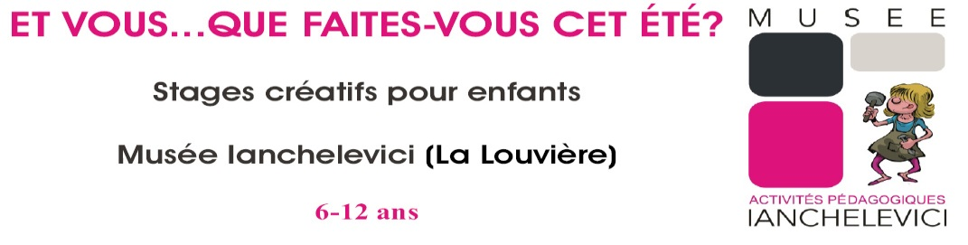**Stages créatifs pour enfants (6 – 12 ans)**

**Du 1 au 5 juillet 2013**

Thème: ***Exotisme***

C'est les vacances! Le moment de rêver d'ailleurs... et de se laisser inspirer par les richesses multiculturelles du monde!

Une semaine d'ateliers créatifs originaux où les enfants feront rentrer soleil et couleurs dans leurs créations artistiques.

**Du 5 au 9 août 2013**

Thème: ***Métamorphoses***

A partir de l'exposition surprenante Hybridation, les enfants réaliseront leurs propres créations.

Images insolites, êtres hybrides, bestiaires imaginaires et métamorphoses en tous genres seront au rendez-vous!

* **40 euros la semaine - 9 à 16 heures**
* **pour les 6-12 ans**
* **Max.12 enfants par stage**
* **Réservation au 064/28 25 30 ou sur**

**pedagogique@musee.ianchelevici.be**

Musée Ianchelevici

Place communale - 7100 La Louvière

**SOMMAIRE**

éditorial 1

Mécénat - Lion’s Club Gosselies Airport 1

Vision

La génération MP3 : Erratum de la 1e partie 2

La génération MP3 : 2e partie et bibliographie 2

Informatique

Trucs et astuces pour 2013 sur le web – 1ère partie 7

Santé

Sommeil et qualité de vie – 1ère partie 11

Actualité

Visite et démonstration de la société Intégra 14

Le mois de mai a vu l’équipe du HVFE en balade 15

Dons et legs 16

INFORMATION

Des distributeurs de billets adaptés aux malvoyants 17

Stages pour enfants au Musée Ianchelevici 18

*Rédactrice en chef:*

Emeline PROCUREUR

*Comité de rédaction:*

Vinciane HOORNAERT

Franck FLORINS

Béatrice FRANCQ

Laurent GRAUX

Karen PLAS

Emeline PROCUREUR

Claude SCHEPENS

*Réalisation technique:*

Vinciane HOORNAERT

Valérie DUBOIS

Noémie POULAIN

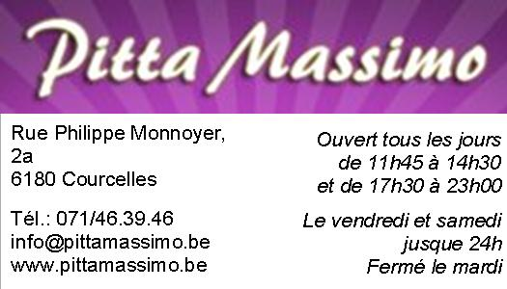

Avec le soutien de la Présidence du Gouvernement wallon et de la Loterie Nationale

Avec le soutien de CAP48

 

Membre de la C.B.P.A.M.

(Confédération Belge pour la Promotion des Aveugles et Malvoyants)